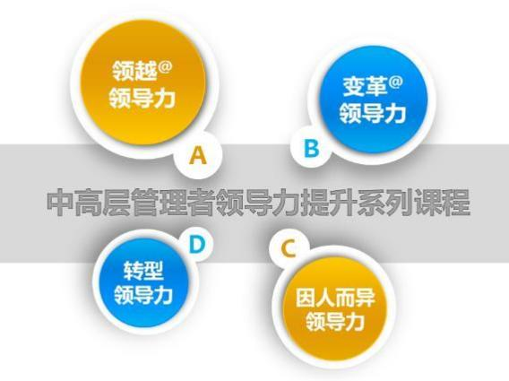
钮东涛顾问讲师课程大纲

中高层管理者 MTP 提升系列课程之一

《转型领导力：从管理者向卓越领导者转型》

【课程对象】

 业务管理者；技术管理者；职能管理者及其他中高层管理者

【中高层管理者面临的难题】

 从野蛮生长到系统学习：大多数的中高层管理者

在开始着手管理工作的时候，几乎没有任何的管

理学习与培训的背景，他们更多的是凭借自身的悟性和经验积累进行管理。事实上，目前他们处

在公司管理工作的最前沿，面临一些突出的管理

问题，存在着一定程度的管理风险。即使有些管理者可以胜任工作，却也只是个人能力的体现，存在着不可复制性，不能为企业的规范管理带来广泛地推进作用。

 明确管理者的定位：一个比较突出的问题就是，他们虽然身处企业组织架构的“中

间”，但却很少能真正明晰自己的定位，掌握必要技能和方法，凝聚人心。

 应对市场不确定的挑战：随着数字化时代的发展，我们已经越来越清晰地认识到，

管理者的工作能力与素养能否提升，将很大程度地影响到企业决策的实施和成效。只有突破这个管理瓶颈，才能建立一支真正高效能的“中坚”管理团队。

【培训目标】

针对以上管理现状及实际情况，我们计划开展此次专题培训，帮助中高层管理人员明确领导本质，掌握一定的领导技能及艺术。通过本次培训，我们将帮助学员尽快完成从“执行者”到“领导者”，从“业务骨干”到“指挥员”的角色转型，帮助学员在培训后成为组织中的教练，具备指导与激励下属有效工作的能力，并通过掌握组建与领导团队的相关技能，使团队成员能适应在更大的压力下，实现高绩效，


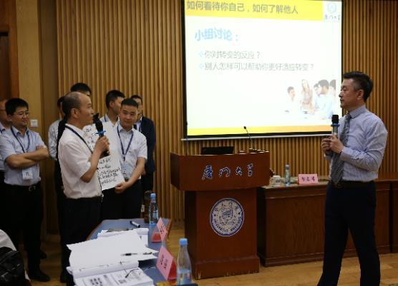

钮东涛顾问讲师课程大纲

使学员能够跟得上公司发展的速度，全方位地提高职业化的素养。

【讲师风格】

钮东涛实战派讲师。授课内容案例多；干货多；逻辑性强。授课方式深入浅出，抓痛点，解决实际问题。授课形式变化多样，互动性强，富有激情和号召力。用人格魅力吸引和感染学员。

【培训时间及形式】 2-3 天（12-18 小时）

课程采用混合式学习方式，包含讲授、案例研究、小组讨论、角色扮演、工作模型演练等形式。打造生

动的课堂氛围，通过案例分析、现场演练等方式，帮助学员直接模拟工作场景，直接应用管理技能，转变

观念。课程将注重实战和实操性，适当减少纯粹的理论内容，课程的目标是解决工作中的问题和学员的

“行为改变”。

【本次培训的内容模块】

第一模块：新常态下中高层管理者遇到的问题和挑战

第二模块：从管理者到卓越领导者的三大转型之角色认知

第三模块：从管理者到卓越领导者的三大转型之行为转型

第四模块：从管理者到卓越领导者的三大转型之技能修炼

【培训内容大纲】（考虑到课前学员访谈，具体培训内容调整以课前学员手册为准）

第一模块：新常态下中高层管理者遇到的问题和挑战

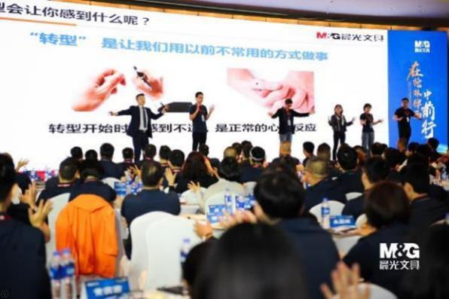
钮东涛顾问讲师课程大纲

问题和挑战一：如何提高管理者职业素养，打造团队凝聚力

问题和挑战二：如何从管理传声筒转型到组织放大镜

问题和挑战三：如何从凡事亲力亲为转型到团队驱动

问题和挑战四：如何从业务成就感转型到管理成就感

问题和挑战五：如何从只关注业务问题转型到管理提升

问题和挑战六：如何从只抓业绩提升到自我教练能力提升

问题和挑战七：如何得到上司欣赏，给予更多的资源支持和更大的发展空间

问题和挑战八：如何与不同性格人沟通，得到他们的信任和支持，取得共赢

实战问题：将根据钮东涛讲师对学员访谈的结果来设计现场问题，具体问题以学员访谈为主

实战工具：职业化发展障碍分析

第二模块：从管理者到卓越领导者的三大转型之角色认知

1 中高层管理者角色转型背后的烦恼

1.1 典型问题：原来的业务骨干≠优秀管理者

1.2 从“低头拉车”到“抬头看路”

1.3 上级（下属）对中高层管理者的期待

2 心态转型：在职场中寻找成就感

2.1 成就感层次一：工作目的是“工作”2.2 成就感层次二：工作目的是“职业”

2.3 成就感层次三：工作目的是“事业”

2.4 成就感层次四：自我成就感到管理团队成就感

2.5 成就感层次五：管理付出；激发投入

3 中高层管理者转型的四部曲

3.1 角色转型：从亲力亲为到指导他人

3.2 思维转型：从单任务到多任务并发


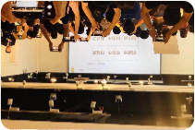
钮东涛顾问讲师课程大纲

3.3 行为转型：从管事到既管事又管人

3.4 绩效转型：从个人绩效到提升团队绩效

4 中高层管理者的三大角色定位

4.1 角色之一：司令—业绩驱动者：如何从结果和过程角度，提升业绩

4.2 角色之二：教练—能力打造者：如何从技能和行为角度，教会他人

4.3 角色之三：牧师—心态凝聚者：如何从愿景和需求角度，凝聚人心

实战问题：将根据钮东涛讲师对学员访谈的结果来设计现场问题，具体问题以学员访谈为主

实战工具：从管理者到领导者的角色定位模型

第三模块：从管理者到卓越领导者的三大转型之行为转型

1. 必备行为转型一：100%责任

1.1 为什么责任不锁定，执行准没用

1.2 在绩效考核之外，目标如何与责任挂钩

1.3 责任分解 VS 责任稀释，如何把责任转化为当事人的实际行动

2. 必备行为转型二：要结果，不要任务

2.1 完成任务≠有结果

2.2 为什么人们只做你检查的，不做你期望的

2.3 检查的关键在事，信任的关键在人

2.4 如何把检查与信任区分开，如何让检查成

为团队执行的推进剂

3. 必备行为转型三：先底线，后改进


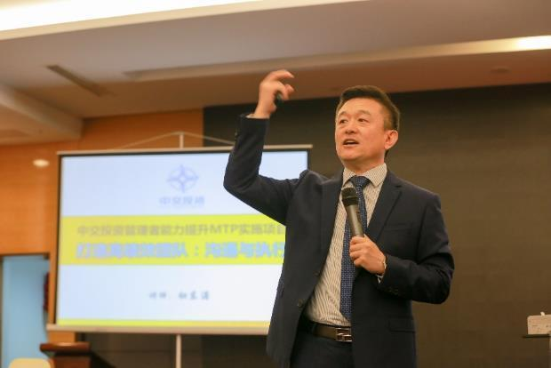
钮东涛顾问讲师课程大纲

3.1 为什么底线卡位是执行力提升的基石

3.2 如何理解“先开枪、后瞄准”的执行策略

3.3 如何在底线基础上做好结果的不断改进

实战问题：将根据钮东涛讲师对学员访谈的结果来设计现场问题，具体问题以学员访谈为主

实战工具：从“任务”到“结果”实战训练

第四模块：从管理者到卓越领导者的三大转型之技能修炼

1. 高效技能修炼之一：因人而异的高效沟通

1.1. 产生部门之间十大冲突的真相

1.2. 高效沟通的五种分类及应用

1.3. 提高沟通意识的三种方法

1.4. 提高沟通能力减低冲突的三大技巧

1.5. 提高沟通技能的二类角色互换及情景演练

2. 高效技能修炼之二：因人而异的领导风格

2.1. 人的属性与性格习惯

2.2. 管理角色转换后的能力要求

2.3. 了解自己；了解他人；与人和睦相处

2.4. 如何做到知人善任

2.5. 如何做好与四类上司的有效沟通

2.6. 如何做好对下属的四维激励

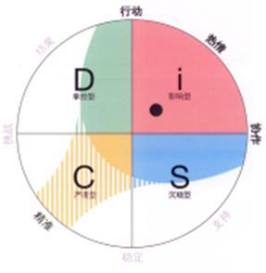

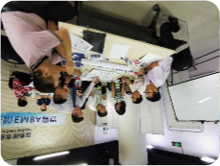
钮东涛顾问讲师课程大纲

3. 高效技能修炼之三：团队打造与团队引领

3.1 DISC 性格特质测试

3.2 分析 DISC 四种典型团队特质

3.3 领导 D 型团队的 5 个技巧

3.4 领导 I 型团队的 6 个策略

3.5 领导 S 型团队的 2 个方法

3.6 领导 C 型团队的 4 个关键点

实战问题：将根据钮东涛讲师对学员访谈的结果来设计现场问题，具体问题以学员访谈为主

实战工具：职业化 DISC 性格特质指数测评

第五模块：学以致用+行动学习

形式 1：学员实战问题研讨与最佳实践分享；

形式 2：提供世界 500 强企业模板，带领学员进行现场演练；

形式 3：重点问题分析解析。

本模块将根据企业实际情况由钮东涛讲师做课前深度定制访谈，确定实战问题解决方案。

（本大纲内容仅供客户参考，具体案例及内容将根据客户课前学员访谈或调研问卷做相应调整，具体内

容以培训前提供的学员手册为准）

【培训效果保障措施】

措施一：独有的培训服务流程

 课前二周做 5%名学员访谈，进一步明确需求；

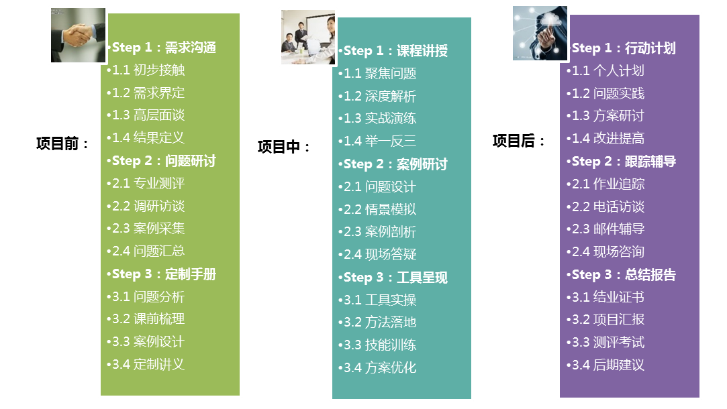
钮东涛顾问讲师课程大纲

 课前一周完成课程研发，提交学员手册；

 课后学员完成《培训后行动计划》与《行动学习项目》

 根据需要，提供培训后一对多或一对一辅导

措施二：坚守课程开发原则

钮东涛顾问是我公司课程研发团队成员，坚持“定制化专业培训”：

 原则一：定制化，而不是标准讲义

 原则二：实战化，而不是理论讲解 原则三：系统化，而不是单一模块

 原则四：业务化，而不是泛泛而谈

【领先业内的定制化培训解决方案】

